INFORME DE LA COMISIÓN DE HACIENDA, recaído en el proyecto de ley, en segundo trámite constitucional, que fortalece el Servicio de Tesorerías.

BOLETÍN Nº 11.468-05

HONORABLE SENADO:

Vuestra Comisión de Hacienda tiene el honor de informaros acerca del proyecto de ley de la referencia, iniciado en Mensaje de Su Excelencia la señora Presidenta de la República, con urgencia calificada de “simple”.

A la sesión en que la Comisión trató el proyecto de ley, asistieron, además de sus miembros, del Ministerio de Hacienda, la Subsecretaria, señora Macarena Lobos, y el Coordinador del Área Internacional, señor Juan Araya.

De la Tesorería General de la República, el Tesorero General, señor Hernán Frigolett, y el Fiscal, señor Rubén Burgos.

Del Ministerio Secretaría General de la Presidencia, la asesora legislativa, señora María Jesús Mella.

El asesor del Honorable Senador Coloma, señor Álvaro Pillado.

La asesora del Honorable Senador Lagos, señora Leslie Sánchez.

De la Oficina del Honorable Senador Pizarro, la Jefa de Gabinete, señora Kareem Herrera, y la asesora de prensa, señora Andrea Gómez.

Los asesores del Honorable Senador Prokurica, señora Carmen Castañaza y señor Alejandro López.

Del Comité Demócrata Cristiano, la asesora legislativa, señora Constanza González.

- - -

NORMAS DE QUÓRUM ESPECIAL

Los numerales 2, 3 y 4 del artículo 2 son orgánicos constitucionales por cuanto permiten el acceso a la carrera funcionaria mediante concurso interno del personal a contrata, modificando lo dispuesto por el artículo 44 de la ley N° 18.575 en relación con el artículo 38, inciso primero, de la Carta Fundamental, lo que implica que debe ser aprobado conforme a lo dispuesto por el inciso segundo del artículo 66 de nuestra Constitución Política.

- - -

OBJETIVOS DEL PROYECTO

Fortalecer el Servicio de Tesorerías, procediendo a reestructurar las plantas y mejorar la gestión del Servicio, dotándolo de una estructura más acorde para ejercer la función de cobro que la ley le encomienda.

- - -

ANTECEDENTES

Para una adecuada comprensión de la iniciativa en informe deben tenerse presente los siguientes antecedentes:

A.- ANTECEDENTES JURÍDICOS

- La ley N° 18.834, sobre Estatuto Administrativo, cuyo texto refundido, coordinado y sistematizado fue fijado por el decreto con fuerza de ley Nº 29, de 2004, del Ministerio de Hacienda.

- La ley N° 19.882, que regula nueva política de personal a los funcionarios públicos que indica.

- El decreto con fuerza de ley Nº 1, de 1994, del Ministerio de Hacienda, que fija el texto refundido, coordinado, sistematizado y actualizado del Estatuto Orgánico del Servicio de Tesorerías.

- La ley N° 18.717, de 1988, que reajusta remuneraciones del Sector Público.

B.- ANTECEDENTES DE HECHO

El Mensaje expresa que, con fecha 29 de septiembre de 2014, se publicó la ley N° 20.780, que contiene la Reforma Tributaria, la que introduce cambios progresivos en nuestro sistema tributario, y cuyo propósito fundamental es el justo pago de los impuestos, la disminución de la evasión y el aumento de la recaudación, a fin de utilizar dichos recursos en políticas públicas prioritarias del país.

Lo anterior ha significado una mayor exigencia a las funciones recaudadoras de la Tesorería General de la República, lo que se traduce en la necesidad de adecuar su actual planta de personal, establecida mediante el decreto con fuerza de ley N° 1, del Ministerio de Hacienda, de 1994.

En atención a dicho objetivo, el Servicio de Tesorerías requiere de cambios legislativos relativos a la reestructuración de las plantas de personal y fortalecer la gestión del Servicio de Tesorerías, además de dotar al Tesorero General de la potestad para establecer la organización interna de la institución y autorizar la eliminación de documentos oficiales del servicio que se encuentren en desuso, y con más de 10 años de antigüedad.

Agrega que para lograr una modernización institucional exitosa se requiere el aporte de sus trabajadores. En este contexto, el 1 de septiembre de 2017, el Gobierno y la Asociación de Empleados de Tesorerías, suscribieron un protocolo de acuerdo con el objeto de abordar los desafíos propios de la implementación de la Reforma Tributaria.

En cuanto a la estructura y contenido del proyecto, consta de cinco artículos permanentes y uno transitorio, que se refieren a las siguientes materias:

      - Plantas y encasillamiento de personal del Servicio de Tesorerías.

      - Nuevas atribuciones al Tesorero General.

      - Bono por experiencia calificada.

      - Imputación del gasto.

- - -

DISCUSIÓN EN GENERAL

Al comenzar la discusión, el Tesorero General de la República, señor Hernán Frigolett, efectuó una presentación, del siguiente tenor:

INTRODUCCIÓN

- En el marco de la reforma tributaria, se ha ido concretando un plan de fortalecimiento de toda la administración tributaria, estando pendiente la situación del servicio de tesorerías.

- El proyecto de ley se basa en un protocolo de acuerdo alcanzado por parte del ejecutivo con la asociación de funcionarios del servicio de tesorerías, producto del trabajo de una mesa tripartita (DIPRES, AET, TGR) durante el año 2017 y el trabajo previo de una mesa al interior del servicio (AET, TGR) durante los años 2015 y 2016.

- El proyecto recompone el equilibrio en el número de los funcionarios de planta y a contrata (en la actualidad el 30% de los funcionarios son de planta y el resto es a contrata, de manera que con este proyecto el porcentaje de los funcionarios de planta sube a un 67%).

DISTRIBUCIÓN PLANTAS-CONTRATA
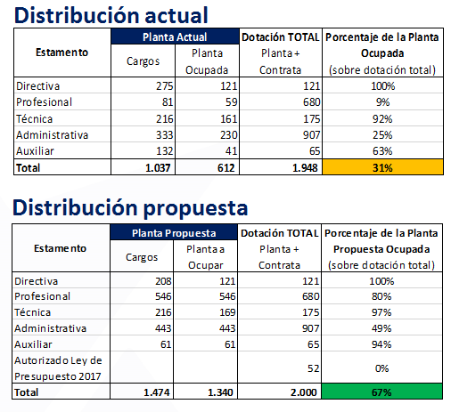

- Planta profesional cuenta con 59 cupos ocupados de un total de 689 que componen la dotación sumando planta y contrata.

Contenido del proyecto de ley

El proyecto de ley contiene:

(1) proceso de encasillamiento de acuerdo a reglas determinadas y normas de resguardo para los funcionarios;

(2) aumento de grado para funcionarios con grado 12 o inferior que cumplan requisitos específicos;

(3) un bono por experiencia calificada y

(4) entrega dos nuevas facultades al tesorero en orden a buscar mayor eficiencia en el servicio.

1) Plantas y encasillamiento de personal

Se otorga al Presidente de la República, la facultad de dictar uno o más decretos con fuerza de ley que permitan fijar las plantas de personal del Servicio de Tesorerías.

Se contempla además, el encasillamiento de los funcionarios de planta y la realización de concursos internos para el ingreso a la planta, en los cuales sólo podrán participar las contratas que cumplan con los requisitos que establece esta iniciativa legal. El encasillamiento se verificará en tres etapas:

- Primera Etapa: Funcionarios de Planta se encasillan por el ministerio de la ley a nueva Planta en el mismo estamento y grado.

- Segunda Etapa: Funcionarios en calidad de contrata con 10 o más años de antigüedad en la contrata al 1 de enero de 2017, en el mismo estamento y grado vigente al 1 de enero de 2017.

- Tercera Etapa: Funcionarios en calidad de contrata con antigüedad mínima de 5 años, al 1 de enero de 2017, en el mismo estamento y grado.

Normas de resguardo

El encasillamiento del personal que se propone, queda sometido a las siguientes condiciones:

a. No puede ser considerado como causal de término de servicios, supresión de cargos, cese de funciones o término de la relación laboral. Tampoco puede importar cambio de residencia habitual.

b. No puede significar pérdida del empleo, disminución de remuneraciones respecto del personal titular de un cargo de planta que sea encasillado, ni modificación de los derechos previsionales.

c. Respecto del personal que sea titular de un cargo de planta, cualquier diferencia de remuneraciones deberá ser pagada por planilla suplementaria.

d. Los cambios de grado que se produjeren por el encasillamiento no serán considerados promoción y los funcionarios conservarán, en consecuencia, el número de bienios y, asimismo, mantendrán el tiempo de permanencia en el grado para tal efecto.

e. Los requisitos para el desempeño de los cargos que establezca en el ejercicio de su facultad el Presidente de la República, no son exigibles respecto de las y los funcionarios titulares para efectos del encasillamiento.

2) Aumento de grados

Para funcionarios titulares de las plantas de profesionales, técnicos, administrativos y auxiliares que:

- se encuentren en grado 12 o inferior a éste,

- con una antigüedad de 5 años o más en el mismo grado, al 1 de enero de 2017.

Con restricción para quienes se encuentren en el tope de su escalafón, y quienes hayan tenido mejoramientos de grados con posterioridad al 1 de enero de 2017.

Este aumento tendrá lugar, a contar del 1 del mes subsiguiente a la total tramitación del acto administrativo que resuelva los concursos de encasillamiento.

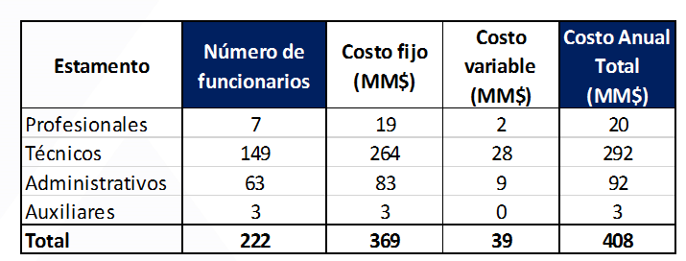

3) Bono por experiencia calificada

Bono por experiencia calificada de apoyo a la gestión de recaudación tributaria para el personal de planta correspondiente a técnicos, administrativos y auxiliares, cuando cumplan 10 años de servicio en el grado tope de la respectiva planta.

Los funcionarios titulares de estas plantas, también podrán computar los años de servicio prestados en calidad a contrata asimilados al grado tope de la respectiva planta que otorga el derecho para percibir el bono.

El bono será equivalente a:

- 25,2% para funcionarios de la planta de técnicos,

- 18,0% para funcionarios de la planta de administrativos, y

- 16,2% para los funcionarios de la planta de auxiliares, sobre la suma del sueldo base y la asignación señalada en el artículo 4° de la ley N° 18.717.

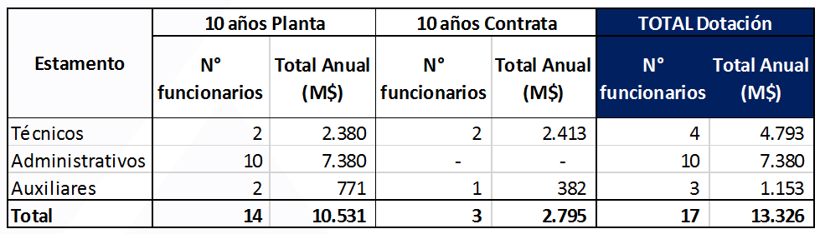

4) Nuevas atribuciones a Jefe de Servicio

Se propone incorporar dos nuevas atribuciones al cargo de Tesorero General:

- La primera, consistente en establecer la organización interna del Servicio y determinar las denominaciones y funciones que correspondan a cada una de las unidades establecidas para el cumplimiento de las funciones que le sean asignadas.

- La segunda, para autorizar la eliminación de documentos oficiales del Servicio que estén en desuso, siempre que tengan más de diez años de antigüedad, pudiendo delegar esta facultad en los directivos del Servicio (El Servicio de Impuestos Internos cuenta con esta potestad, prevista en el artículo 17 del decreto con fuerza de ley N° 7, Estatuto Orgánico del SII).

Sobre Informe de Productividad del proyecto de ley

Problema a resolver:

- El proyecto de ley busca mejorar la modalidad de contratación de la dotación, revirtiendo la situación actual en que la modalidad de planta es minoritaria con relación a la contrata.

- Esta situación tiene efectos en la carrera funcionaria, generando inequidad en la medida que funcionarios de experiencia ven rezagadas sus compensaciones a igual ejercicio de responsabilidades y jefaturas.

- Se dificulta la equidad de acceso al ejercicio de jefaturas mediante mecanismos de concursos porque no pueden participar en un único proceso los funcionarios que presentan la mayor idoneidad de calificaciones, competencias y experiencia.

Las proporciones de jefaturas ejercidas por funcionarios de contrata exceden lo establecido en el estatuto orgánico actual, lo cual complica el proceso de determinación de jefaturas intermedias.

- Al lograr una modalidad de planta mayoritaria, los concursos directivos dispondrán de mayor masa crítica de funcionarios que cumplan los requisitos del cargo en concurso.

- Flexibilidad para ajustar la orgánica del Servicio según el desarrollo estratégico de la institución.

Probables beneficios:

- Aumenta el grado de transparencia en el desarrollo de la carrera funcionaria.

- Fortalecimiento de los equipos de trabajo en la medida que los liderazgos se asocian a mejores competencias técnicas y directivas de jefaturas que acceden por concursos a la planta directiva.

- En cuanto a la gobernanza institucional, con profesionales y técnicos con experiencia y competencias fortalecidas con la escuela formativa de la Tesorería General de la República, se logra que los grupos de trabajo ganen en eficacia y eficiencia en el cumplimiento de sus objetivos.

- El clima laboral mejora en la medida que las perspectivas de desarrollo de carrera se perciben de manera ecuánime para todos los que van cumpliendo con las exigencias y requerimientos técnicos de los cargos de jefatura.

- La concursabilidad de cargos trae aparejada una rentabilidad social, tanto a la institución como a los funcionarios.

- La gestión de personal se facilita en la medida en que se mantiene de forma más sistémica la equidad expresada en bandas de grados asociadas al ejercicio de los cargos.

Sobre Informe Financiero

- Para solucionar “rezago de funcionarios de planta”: se establece mejoramiento de un grado a funcionarios en grado 12 o inferior y con más de 5 años en el grado.

- Para solucionar “los minoritarios cargos de planta”: se traspasarán funcionarios de contrata a planta, manteniendo el grado que ocupan en su cargo actual, hasta completar vacantes. Se realizará mediante concurso.

- Sobre directivos: una vez efectuado el encasillamiento, y las nuevas plantas estén formadas, se procederá a concursos directivos.

Se logra asimilar el estándar de otros servicios de la Administración Tributaria.

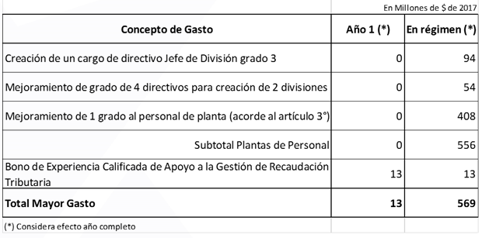

Al finalizar su presentación, reiteró que han trabajado mancomunadamente con los representantes de los funcionarios, por lo que no existen puntos conflictivos a su respecto en la iniciativa legal.

El Honorable Senador señor Coloma consultó, respecto del objetivo central del proyecto de ley, que es el traspaso de funcionarios en calidad de contrata a la planta del Servicio, si dichos funcionarios fueron nombrados, en su oportunidad, en base a un concurso o no. Asimismo, respecto de la eliminación de documentos a que se refiere la letra s) que propone el artículo 4, preguntó si dichos documentos obligatoriamente serán traspasados al soporte digital, o no.

El Tesorero General de la República, señor Frigolett, señaló, respecto de la primera pregunta, que todo el aumento de dotación autorizado por la reforma tributaria se ha efectuado con proceso de selección y por concurso público. Lo mismo ocurrió, agregó, cuando se produjo un fuerte aumento de dotación a través de la contrata, en los años 2007 y 2008, al reestructurarse el servicio de cobranza y se descentralizó el proceso con unidades operativas de cobro. Por tanto, estimó, la mayor parte de quienes han ingresado en los últimos 10 años, lo han hecho por concurso público.

Respecto de la eliminación de documentos oficiales, aclaró que muchos de ellos han pasado por dos terremotos que los han dejado muy dañados, pero no pueden deshacerse de ellos si no se les entrega la potestad. Acotó también que, en un número importante, los documentos que se destruirían se encuentran digitalizados.

El Honorable Senador señor Montes manifestó su preocupación por el cambio que llevó a la Tesorería General a exigir el pago de contribuciones respecto de todo el equipamiento comunitario del país, lo que debiera revisarse en el sentido de poder utilizar alguna facultad del Tesorero General para condonar las deudas generadas por quiénes no efectuaron los trámites necesarios oportunamente.

Sometido a votación en general el proyecto de ley, fue aprobado por la unanimidad de los miembros presentes de la Comisión, Honorables Senadores señores Coloma, Montes, Pizarro y Prokurica.

- - -

FINANCIAMIENTO

- El informe financiero elaborado por la Dirección de Presupuestos del Ministerio de Hacienda, de 6 de octubre de 2017, señala, de manera textual, lo siguiente:

“I. Antecedentes

El presente proyecto de ley busca fortalecer la capacidad de cobro del Servido de Tesorerías, dotándolo de una estructura de planta más acorde para ejercer su función. Así, los principales contenidos del proyecto de ley son:

1. Plantas y encasillamiento de personal del Servicio de Tesorería

El proyecto faculta al Presidente de la República para que mediante uno o más DFL pueda fijar las plantas de personal de la Tesorería General de la República y dictar todas las normas necesarias para su adecuada estructuración y operación. El DFL podrá dictar las normas para el encasillamiento del personal de la Tesorería General de la República, de las plantas de: directivos de carrera, profesionales, técnicos, administrativos y auxiliares.

El artículo 3 del proyecto indica que a contar del 1 del mes subsiguiente a la total tramitación del acto administrativo que resuelva el concurso a que se refiere el numeral 3) del artículo anterior, por el sólo ministerio de la ley, los funcionarios titulares de las plantas de profesionales, técnicos, administrativos y auxiliares que se encuentren en grado 12 o inferior a éste y que al 1 de enero de 2017 tengan, en calidad de planta, una antigüedad de 5 años o más en el mismo grado, se encasillarán en el grado inmediatamente superior, creándose los cargos para tal efecto y suprimiéndose los cargos que queden vacantes por el encasillamiento dispuesto en este artículo. Lo señalado en este inciso no será aplicable a quienes se encuentren en el grado tope de su escalafón ni a quienes hayan tenido mejoramientos de grados con posterioridad al 1 de enero de 2017.

2. Nuevas atribuciones al Tesorero General

Se propone modificar el DFL N°1, de 1994, del Ministerio de Hacienda, Estatuto Orgánico del Servicio de Tesorerías y el DL N°830, de 1974, incorporando dos nuevas atribuciones del Tesorero General. La primera, consistente en establecer la organización interna del Servicio y determinar las denominaciones y funciones que correspondan a cada una de las unidades establecidas para el cumplimiento de las funciones que le sean asignadas. Y la segunda, para autorizar la eliminación de documentos oficiales del Servicio que estén en desuso, siempre que tengan más de 10 años de antigüedad, pudiendo delegar esta facultad en los directivos del Servicio.

3. Bono por experiencia calificada de apoyo a la gestión de recaudación tributaria.

Se propone establecer un bono por experiencia calificada de apoyo a la gestión de recaudación tributaria para el personal del Servicio de Tesorerías, titular de cargos de las plantas de técnicos, de administrativos y de auxiliares, cuando cumpla diez años de servicios en el grado tope de la respectiva planta. Para estos efectos, el personal titular de las plantas indicadas podrá computar los años de servicios prestados en calidad a contrata asimilados al grado tope de la respectiva planta que otorga el derecho a percibir el bono en cuestión.

II. Efectos del Proyecto sobre los Gastos Fiscales

El proyecto de ley genera los mayores costos fiscales que se señalan a continuación:

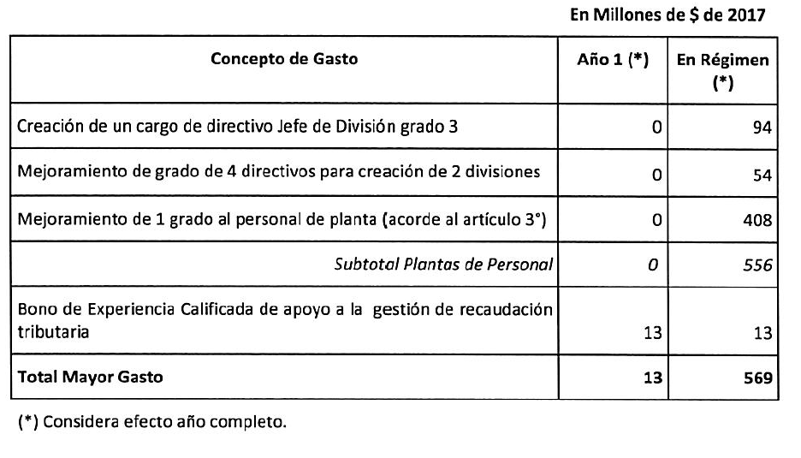
El mayor gasto fiscal que represente la aplicación de esta ley durante su primer año presupuestario de vigencia, se financiará con cargo al presupuesto del Servicio de Tesorerías. No obstante lo anterior, el Ministerio de Hacienda, con cargo a la partida presupuestaria Tesoro Público, podrá suplementar dicho presupuesto en la parte del gasto que no se pudiere financiar con los referidos recursos. Para los años posteriores el gasto se financiará con cargo a los recursos que se contemplen en las respectivas leyes de Presupuestos del Sector Público.”.

Se deja constancia del precedente Informe Financiero en cumplimiento de lo dispuesto en el inciso segundo del artículo 17 de la Ley Orgánica Constitucional del Congreso Nacional.

- - -

TEXTO DEL PROYECTO

En mérito del acuerdo precedentemente expuesto, vuestra Comisión de Hacienda tiene el honor de proponeros la aprobación en general de la iniciativa legal en trámite, en los mismos términos en que fue despachado por la Honorable Cámara de Diputados, cuyo texto es del siguiente tenor:

PROYECTO DE LEY

“Artículo 1.- Facúltase al Presidente de la República para que dentro del plazo de un año, contado desde la fecha de publicación de esta ley, establezca mediante uno o más decretos con fuerza de ley, expedidos a través del Ministerio de Hacienda, las normas necesarias para regular las siguientes materias:

1. Fijar las plantas de personal del Servicio de Tesorerías y dictar todas las normas necesarias para su adecuada estructuración y funcionamiento. En especial, podrá determinar el número de cargos para cada grado de la Escala Única de Sueldos que se asignen a dichas plantas; los requisitos específicos para el ingreso y promoción de dichos cargos; los cargos de exclusiva confianza y de carrera; y sus denominaciones y los niveles jerárquicos, para efectos del artículo 8 de la ley N° 18.834, sobre Estatuto Administrativo, cuyo texto refundido, coordinado y sistematizado fue fijado por el decreto con fuerza de ley Nº 29, de 2004, del Ministerio de Hacienda. Además, determinará los niveles jerárquicos para efectos de la aplicación de lo dispuesto en el título VI de la ley N° 19.882, que regula nueva política de personal a los funcionarios públicos que indica. En el ejercicio de esta facultad podrá crear, suprimir y transformar cargos y, además, podrá establecer normas de encasillamiento.

2. Establecer las fechas de entrada en vigencia de las plantas que se fijen y de los encasillamientos del personal que se practiquen.

Artículo 2.- El encasillamiento del personal a que se refiere el artículo anterior quedará sujeto a las condiciones que se establezcan en el o los decretos con fuerza de ley que fijen las nuevas Plantas del Servicio de Tesorerías, para lo cual se deberá considerar lo siguiente:

1. Los funcionarios titulares de las plantas de directivos, profesionales, técnicos, administrativos y auxiliares se encasillarán en el mismo grado que tenían a la fecha del encasillamiento, manteniéndose el orden del escalafón de mérito.

2. Una vez practicado el mecanismo anterior, los cargos que queden vacantes en las plantas de profesionales, técnicos, administrativos y auxiliares se proveerán mediante concurso interno, en el que sólo podrán participar los funcionarios a contrata asimilados a las plantas respectivas, que en dicha calidad se hayan desempeñado sin solución de continuidad durante al menos diez años en la institución, anteriores al 1 de enero de 2017. Dichos funcionarios serán encasillados en el mismo grado y estamento al que se encontraban asimilados al 1 de enero de 2017.

3. Si, una vez encasillado el personal conforme a las reglas anteriores, quedaren aún cargos vacantes, éstos se proveerán mediante concurso interno, en el que sólo podrá participar el personal a contrata del Servicio de Tesorerías asimilado a las plantas de profesionales, técnicos, administrativos y auxiliares, que se hayan desempeñado sin solución de continuidad en esa calidad durante al menos cinco años en la institución, anteriores al 1 de enero de 2017. Dichos funcionarios serán encasillados en el mismo grado y estamento al que se encontraban asimilados al 1 de enero de 2017.

4. En los concursos internos a que se refieren los numerales 2 y 3 sólo podrán participar los funcionarios a contrata asimilados a la respectiva planta, que se encuentren calificados en lista 1, de distinción, o en lista 2, buena, y que cumplan con los requisitos del cargo respectivo. El o los decretos con fuerza de ley a que se refiere el artículo anterior definirán los factores que, a lo menos, considerarán los concursos internos antes señalados. Además, el o los referidos decretos con fuerza de ley fijarán el grado en que podrán ser encasillados aquellos funcionarios a contrata que hubieren experimentado mejoramiento de grado remuneratorio en la época que determine dicho decreto con fuerza de ley. Con todo, aquellos funcionarios que hubieren experimentado mejoramiento de grado remuneratorio con posterioridad al 1 de enero de 2017 sólo podrán ser encasillados como máximo en el grado que detentaban con anterioridad a dicho mejoramiento.

La provisión de cargos vacantes de los concursos internos a que se refieren los numerales 2 y 3 se efectuará en orden decreciente de acuerdo al puntaje obtenido por los postulantes. En caso de producirse empate, los funcionarios serán designados conforme al resultado de la última calificación obtenida. En el evento de mantenerse esta igualdad decidirá el Tesorero General.

5. El encasillamiento del personal a que se refiere este artículo quedará sujeto a las siguientes condiciones:

a) No podrá tener como consecuencia ni podrá ser considerado como causal de término de servicios, supresión de cargos, cese de funciones o término de la relación laboral. Tampoco podrá importar cambio de la residencia habitual de los funcionarios fuera de la región en que estén prestando servicios, salvo con su consentimiento.

b) No podrá significar pérdida del empleo, disminución de remuneraciones respecto del personal titular de un cargo de planta que sea encasillado, ni modificación de los derechos previsionales.

c) Respecto del personal que en el momento del encasillamiento sea titular de un cargo de planta, cualquier diferencia de remuneraciones deberá ser pagada por planilla suplementaria, la que se absorberá por los futuros mejoramientos de remuneraciones que correspondan a los funcionarios y funcionarias, excepto los derivados de reajustes generales que se otorguen a los trabajadores del sector público. Dicha planilla, mantendrá la misma imponibilidad que aquella de las remuneraciones que compensa. Además, a la planilla suplementaria se le aplicará el reajuste general antes indicado.

d) Los cambios de grado que se produjeren por efecto del encasillamiento no serán considerados promoción y los funcionarios conservarán, en consecuencia, el número de bienios y, asimismo, mantendrán el tiempo de permanencia en el grado para tal efecto.

Los requisitos para el desempeño de los cargos que se establezcan en el ejercicio de la facultad a que se refiere el artículo anterior no serán exigibles respecto de los funcionarios y funcionarias titulares para efectos del encasillamiento dispuesto en este artículo. Asimismo, los funcionarios y funcionarias a contrata en servicio a la fecha de vigencia del o de los respectivos decretos con fuerza de ley a que se refiere el artículo anterior, y a aquellas y aquellos cuyos contratos se prorroguen en las mismas condiciones, no les serán exigibles los requisitos que se establezcan en los decretos con fuerza de ley correspondientes.

Artículo 3.- A contar del primer día del mes subsiguiente a la total tramitación del acto administrativo que resuelva el concurso a que se refiere el numeral 3 del artículo anterior, por el sólo ministerio de la ley, los funcionarios titulares de las plantas de profesionales, técnicos, administrativos y auxiliares que se encuentren en grado 12 o inferior a éste y que al 1 de enero de 2017 tengan, en calidad de planta, una antigüedad de cinco años o más en el mismo grado, se encasillarán en el grado inmediatamente superior, creándose los cargos para tal efecto y, a su vez, se suprimirán los cargos que queden vacantes por el encasillamiento dispuesto en este artículo. Lo señalado en este inciso no será aplicable a quienes se encuentren en el grado tope de su escalafón ni a quienes hayan tenido mejoramientos de grados con posterioridad al 1 de enero de 2017.

Lo dispuesto en este artículo se formalizará mediante resolución del Subsecretario de Hacienda, visada por la Dirección de Presupuestos.

Artículo 4.- Incorpóranse en el artículo 5 del decreto con fuerza de ley Nº 1, de 1994, del Ministerio de Hacienda, que fija el texto refundido, coordinado, sistematizado y actualizado del Estatuto Orgánico del Servicio de Tesorerías, las siguientes letras r) y s):

“r) Establecer la organización interna del Servicio de Tesorerías y determinar las denominaciones y funciones que correspondan a cada una de sus áreas, tales como divisiones, departamentos o secciones, establecidas para el cumplimiento de las funciones que le sean asignadas, en conformidad con lo dispuesto en el artículo 31 de la ley N° 18.575, con sujeción a la planta y la dotación máxima de personal.

s) Autorizar la eliminación de documentos oficiales del Servicio, que se encuentren en desuso y tengan más de diez años de antigüedad, contados desde la fecha de su emisión. Podrá delegar esta facultad en cualquier directivo del Servicio, que para estos efectos actuará como ministro de fe. Se tendrán por auténticas las copias electrónicas obtenidas a partir de los registros de la Tesorería General de la República, de toda la información que se reciba, elabore o conserve en dicho formato electrónico.”.

Artículo 5.- Establécese, a contar del primer día del mes subsiguiente a la fecha de publicación de esta ley, un bono por experiencia calificada de apoyo a la gestión de recaudación tributaria para el personal del Servicio de Tesorerías, titular de cargos de las plantas de técnicos, de administrativos y de auxiliares, cuando cumpla diez años de servicios en el grado tope de la respectiva planta.

Para efectos de lo establecido en el inciso anterior, el personal titular de las plantas ya indicadas podrá computar los años de servicios prestados en calidad a contrata asimilados al grado tope de la respectiva planta que otorga el derecho a percibir el bono por experiencia calificada de apoyo a la gestión de recaudación tributaria.

El bono establecido en el presente artículo se pagará mensualmente desde el primer día del mes siguiente a aquel en que los beneficiarios cumplan diez años en el grado tope de la respectiva planta y mientras permanezcan en ella.

El monto del bono a que se refiere este artículo será equivalente al 25,2% para los funcionarios pertenecientes a la planta de técnicos, al 18% para los funcionarios de la planta de administrativos, y al 16,2% para los funcionarios de la planta de auxiliares.

Los porcentajes anteriores se aplicarán sobre la suma del sueldo base asignado al grado respectivo y la asignación señalada en el artículo 4 de la ley N° 18.717, según corresponda.

Este bono tendrá el carácter de tributable e imponible para fines de previsión y salud. Además, no servirá de base de cálculo para ninguna otra remuneración o beneficio legal.

Artículo transitorio.- El mayor gasto fiscal que represente la aplicación de esta ley durante su primer año presupuestario de vigencia se financiará con cargo al presupuesto del Servicio de Tesorerías. No obstante lo anterior, el Ministerio de Hacienda, con cargo a la partida presupuestaria del Tesoro Público, podrá suplementar dicho presupuesto en la parte del gasto que no se pudiere financiar con los referidos recursos. En los años posteriores el gasto se financiará con cargo a los recursos que se contemplen en las respectivas leyes de presupuestos del sector público.”.

- - -

Acordado en sesión celebrada el día 12 de diciembre de 2017, con asistencia de los Honorables Senadores señores Carlos Montes Cisternas (Presidente), Juan Antonio Coloma Correa, Jorge Pizarro Soto y Baldo Prokurica Prokurica.

Sala de la Comisión, a 13 de diciembre de 2017.

ROBERTO BUSTOS LATORRE
Secretario de la Comisión

RESUMEN EJECUTIVO

INFORME DE LA COMISIÓN DE HACIENDA RECAÍDO EN EL PROYECTO DE LEY, EN SEGUNDO TRÁMITE CONSTITUCIONAL, QUE FORTALECE EL SERVICIO DE TESORERÍAS
(Boletín Nº 11.468-05)

I. OBJETIVO(S) DEL PROYECTO PROPUESTO POR LA COMISIÓN: fortalecer el Servicio de Tesorerías, procediendo a reestructurar las plantas y mejorar la gestión del Servicio, dotándolo de una estructura más acorde para ejercer la función de cobro que la ley le encomienda.

II. ACUERDOS: aprobado en general por unanimidad (4x0).

III. ESTRUCTURA DEL PROYECTO APROBADO POR LA COMISIÓN: consta de cinco artículos permanentes y una disposición transitoria.

IV. NORMAS DE QUÓRUM ESPECIAL: los numerales 2, 3 y 4 del artículo 2 son orgánicos constitucionales por cuanto permiten el acceso a la carrera funcionaria mediante concurso interno del personal a contrata, modificando lo dispuesto por el artículo 44 de la ley N° 18.575 en relación con el artículo 38, inciso primero, de la Carta Fundamental, lo que implica que debe ser aprobado conforme a lo dispuesto por el inciso segundo del artículo 66 de nuestra Constitución Política.

V. URGENCIA: simple.

VI. ORIGEN INICIATIVA: Cámara de Diputados. Mensaje de Su Excelencia la Presidenta de la República.

VII. TRÁMITE CONSTITUCIONAL: segundo.

VIII. APROBACIÓN EN LA CÁMARA DE DIPUTADOS: en sesión de 8 de noviembre de 2017, fue aprobado en general con 90 votos a favor, 4 votos en contra y 3 abstenciones.

IX. INICIO TRAMITACIÓN EN EL SENADO: 21 de noviembre de 2017.

X. TRÁMITE REGLAMENTARIO: informe de la Comisión de Hacienda.

XI. LEYES QUE SE MODIFICAN O QUE SE RELACIONAN CON LA MATERIA:

- La ley N° 18.834, sobre Estatuto Administrativo, cuyo texto refundido, coordinado y sistematizado fue fijado por el decreto con fuerza de ley Nº 29, de 2004, del Ministerio de Hacienda.

- La ley N° 19.882, que regula nueva política de personal a los funcionarios públicos que indica.

- El decreto con fuerza de ley Nº 1, de 1994, del Ministerio de Hacienda, que fija el texto refundido, coordinado, sistematizado y actualizado del Estatuto Orgánico del Servicio de Tesorerías.

- La ley N° 18.717, de 1988, que reajusta remuneraciones del Sector Público.

Valparaíso, a 13 de diciembre de 2017.

ROBERTO BUSTOS LATORRE
Secretario de la Comisión

